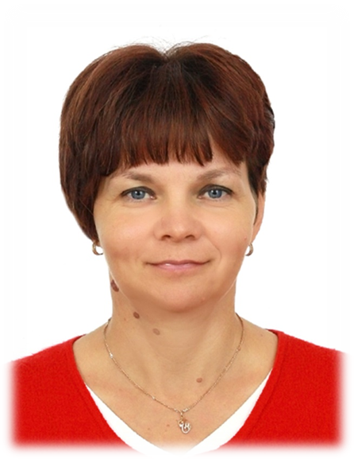
ХУТОРЯНСКАЯ ЕКАТЕРИНА ВЛАДИМИРОВНА

Воспитатель
муниципального дошкольного образовательного бюджетного учреждения
«Центр развития ребенка – детский сад № 30 «Лесная сказка»
Арсеньевского городского округа

Хуторянская Екатерина Владимировна – опытный воспитатель высшей квалификационной категории. Одна из важнейших составляющих её профессионализма – компетентность во взаимодействии с детьми, родителями и коллегами.
Екатерина Владимировна обеспечивает качество образовательного стандарта, активно использует в работе с детьми инновационные образовательные технологии: личностно-ориентированные, игровые, интерактивные, технологии проблемного обучения, развивающие игры Воскобовича, технологии с использованием блоков Дьенеша и палочек Кюизенера, что помогло развить у детей способности, необходимые для обучения в школе.
Обобщила опыт работы по нравственно-патриотическому воспитанию «Край родной навек любимый!», который был представлен на городском методическом объединении и используется педагогами города. Имеет большой опыт работы по экспериментальной и исследовательской деятельности с дошкольниками, реализовала проекты «Микрошка», «По родному краю с рюкзаком шагаю», «Красная книга Приморского края». Разработала методический материал по проектированию сюжетно-ролевой игры «Путешествие по нашей Родине», нравственно-эстетический проект «Столовый этикет» и проект «Театрализованные игры, как средство развития связной речи детей дошкольного возраста», которые были представлены на городских методических мероприятиях и получили высокую оценку коллег.
Хуторянская Е.В. повышает уровень своей профессиональной компетентности, участвуя в творческих и методических мероприятиях разного уровня. Распространяла педагогическую практику в рамках городской Сетевой методической школы «Логические блоки Дьенеша» (2020г.); проводила мастер-класс «Блоки Дьенеша. Учим играя!» для слушателей курсов повышения квалификации «Интеллектуальное развитие дошкольников» ПК ИРО (2021г.); принимала участие в городском профессиональном конкурсе педагогического мастерства «Педагог года-2019» и в Региональном конкурсе видеороликов «Моя педагогическая находка – 2022» где заняла 2 место.
В коллективе и среди родителей Екатерина Владимировна пользуется заслуженным авторитетом, зарекомендовав себя высококвалифицированным специалистом, общительным доброжелательным, порядочным человеком.

